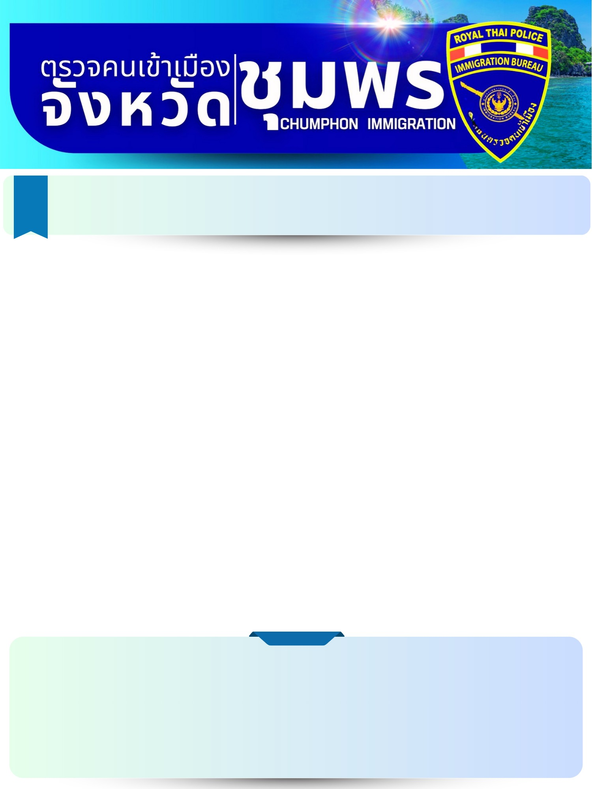

รายงานการปฏิบัติราชการประจำเดือน ตุลาคม 2567
งานตรวจบุคคลและพาหนะ

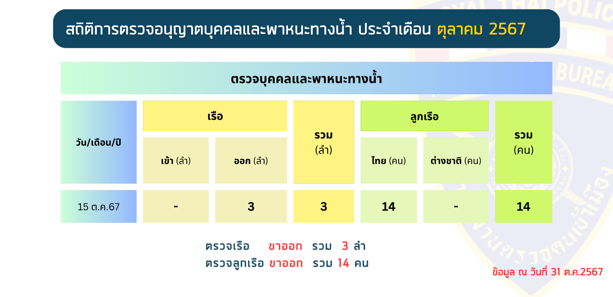

ตม.จว.ชุมพร ตรวจอนุญาตบุคคลและพาหนะทางน้ำ
ตรวจเรือออกนอกเขตท่า จำนวน 3 ลำ

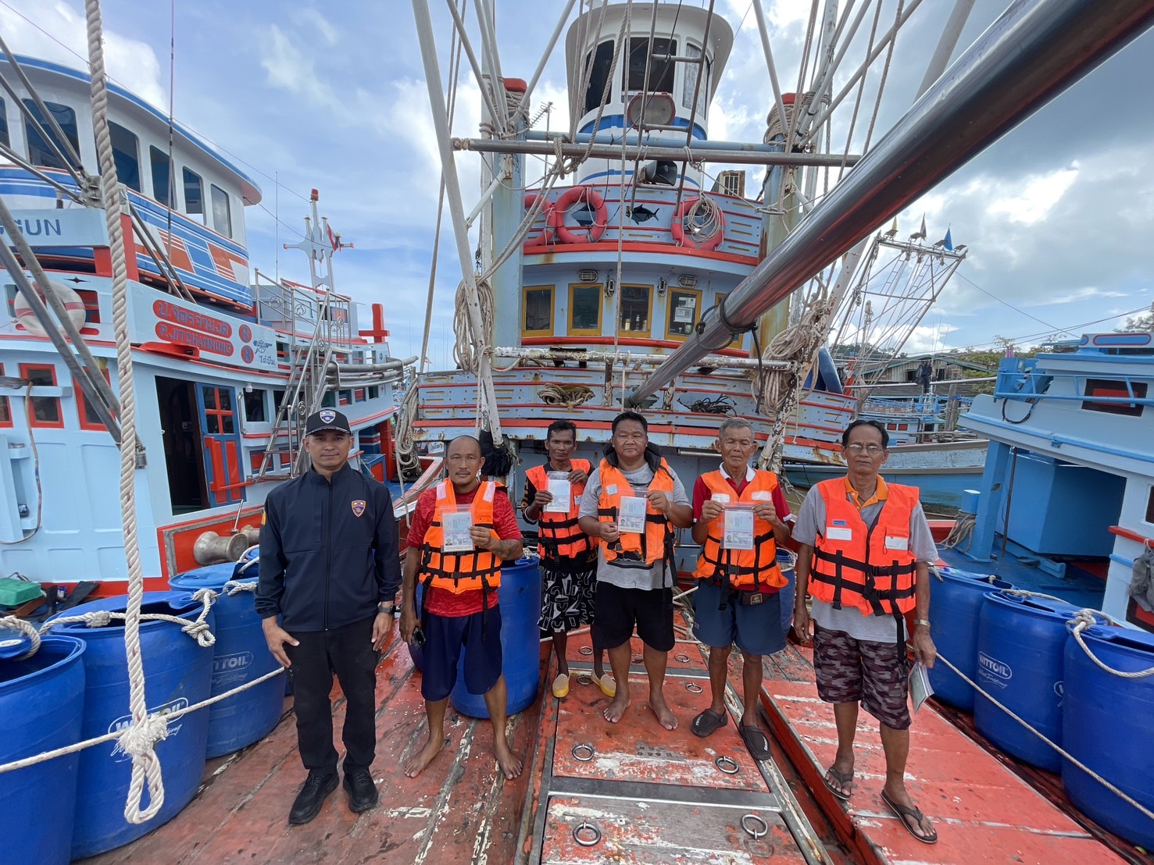
เมื่อวันที่ 15 ต.ค.2567 เวลา 10.30 น. เจ้าหน้าที่ชุดตรวจบุคคลและพาหนะ ตม.จว.ชุมพร ได้ทำการตรวจเรือออกนอกเขตท่า จำนวน 3 ลำ ณ ท่าเรือแพวิเชียรวัฒน์ ม.8 ต.ปากน้ำ อ.เมือง จ.ชุมพร ดังนี้ 1.เรือโชคจิระนันท์9 (คนประจำพาหนะ 5 คน) 2.เรือวรสินธุ์97 (คนประจำพาหนะ 5 คน) 3.เรือ ด.ดวงดี (คนประจำพาหนะ 4 คน) ผลการปฏิบัติ ตรวจคนประจำเรือ รวม 14 คน (ไทย 14) เอกสารถูกต้อง ไม่พบการกระทำความผิดหรือบุคคลเฝ้าระวังแต่อย่างใด

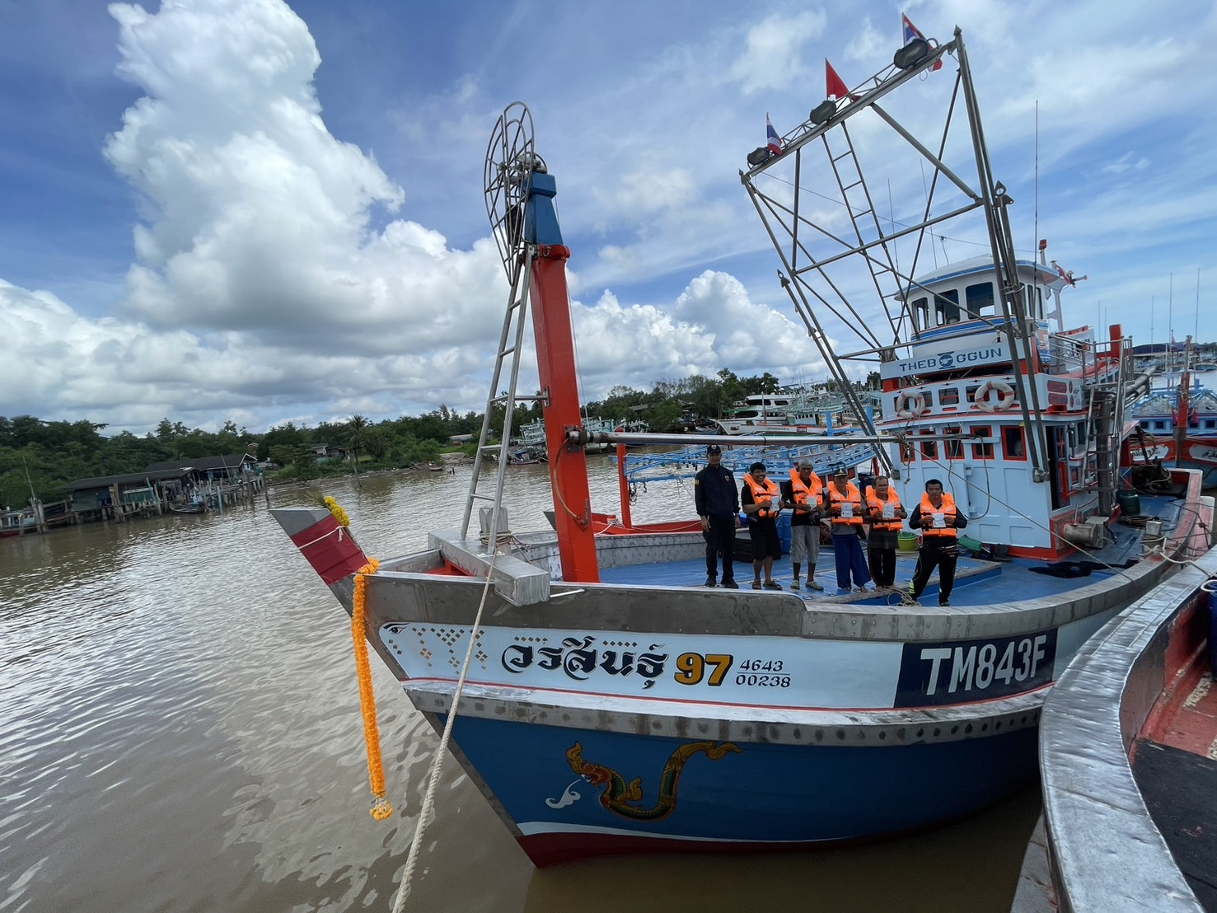
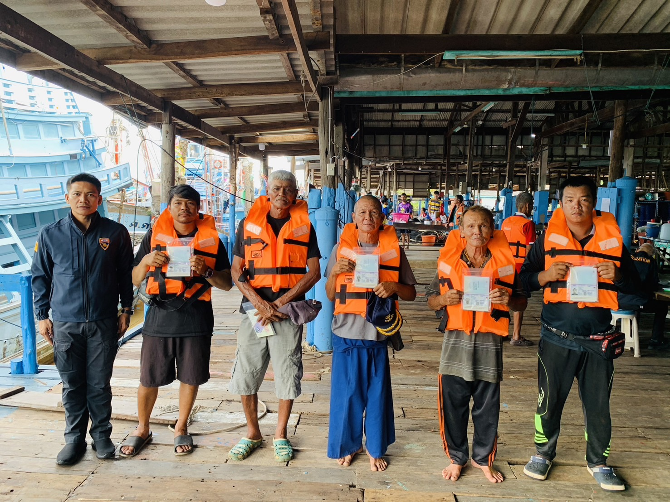
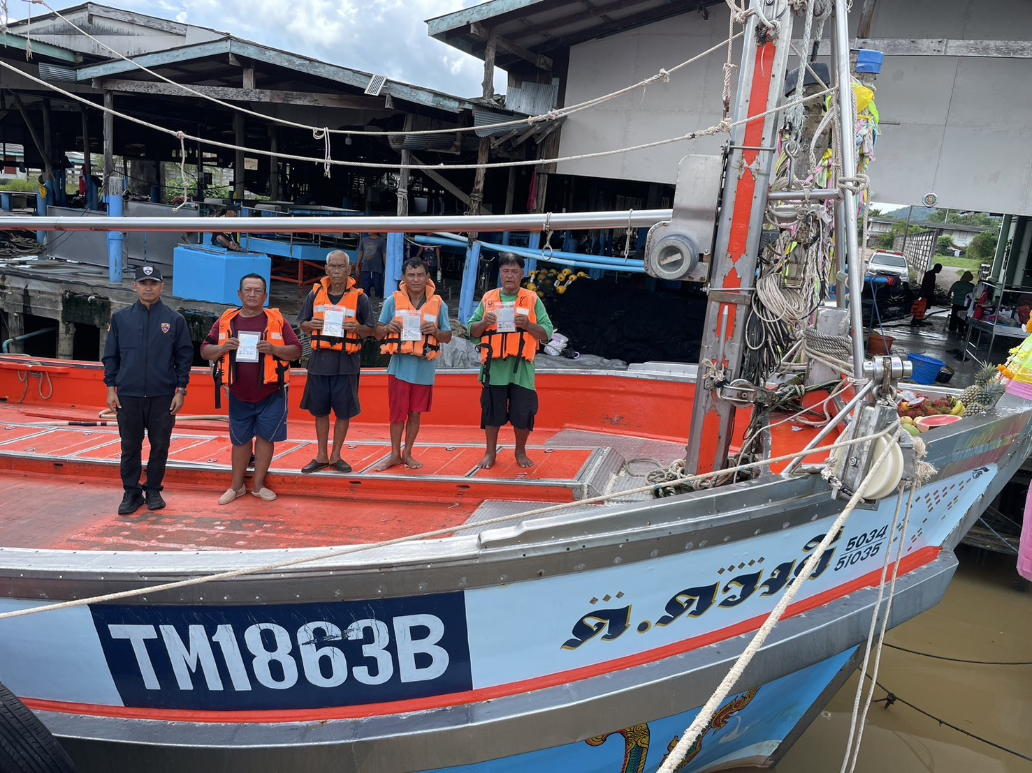
ข้อมูล ณ วันที่ 15 ต.ค.2567

